รายงานการปฏิบัติราชการประจำเดือน มีนาคม 2567
ประจำปีงบประมาณ พ.ศ.2567
ตรวจคนเข้าเมืองจังหวัดพัทลุง
- งานสืบสวนปราบปราม
1.1 เมื่อวันที่ 4 มี.ค.67 ได้มีการจับกุม นายนิรันดร์ คงรอด อายุ 37 ปี เลขบัตรประชาชน 19302 00037 102 อยู่บ้านเลขที่ 153 ม.4 ต.คลองเฉลิม อ.เมือง จว.พัทลุง โดยกล่าวหาว่า “เป็นเจ้าบ้าน เจ้าของบ้าน หรือผู้ครอบครองเคหะสถาน ผู้จัดการโรงแรม ไม่แจ้งบุคคลต่างด้าวเข้าพักอาศัยต่อเจ้าพนักงานเจ้าหน้าที่ ภายใน 24 ชั่วโมง” ม.38
สถานที่จับกุม เลขที่ 288 ม.4 ต.คลองเฉลิม อ.กงหรา จว.พัทลุง

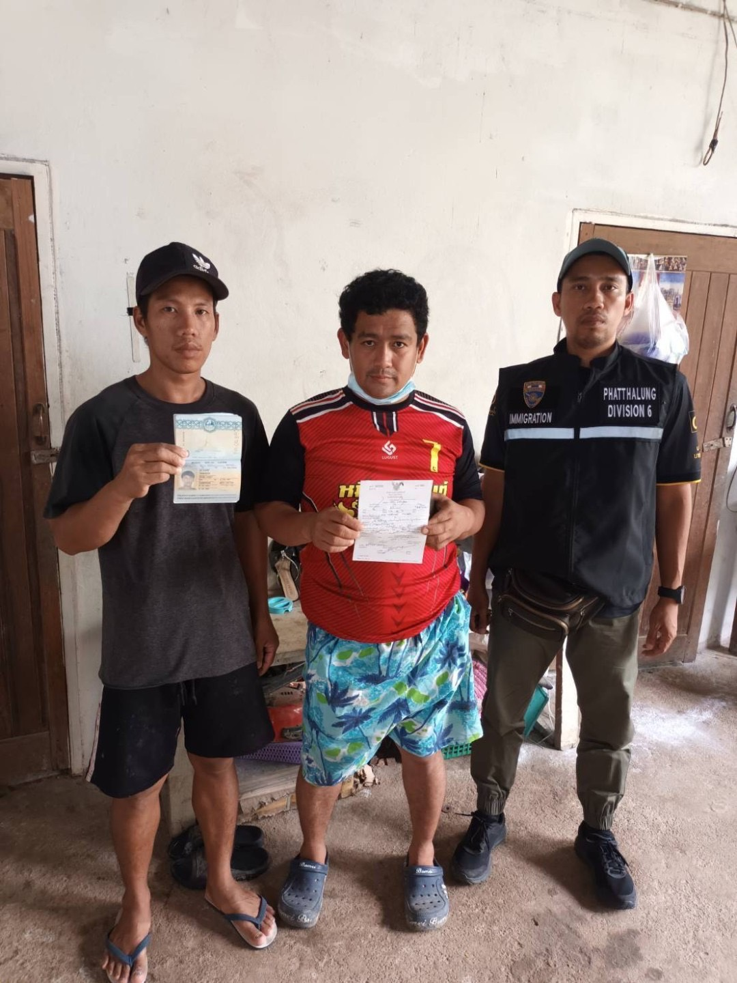

1.2 เมื่อวันที่ 5 มี.ค.67 ได้มีการจับกุม นายยุทธิพงศ์ รอดหน่วย อายุ 52 ปี เลขบัตรประชาชน 393 040 0199 200 อยู่บ้านเลขที่ 11 ม.6 ต.คลองใหญ่ อ.ตะโหมด จว.พัทลุง โดยกล่าวหาว่า “เป็นเจ้าบ้าน เจ้าของบ้าน หรือผู้ครอบครองเคหะสถาน ผู้จัดการโรงแรม ไม่แจ้งบุคคลต่างด้าวเข้าพักอาศัยต่อเจ้าพนักงานเจ้าหน้าที่ ภายใน 24 ชั่วโมง” ม.38
สถานที่จับกุม เลขที่ 152 ม.6 ต.คลองใหญ่ อ.ตะโหมด จว.พัทลุง

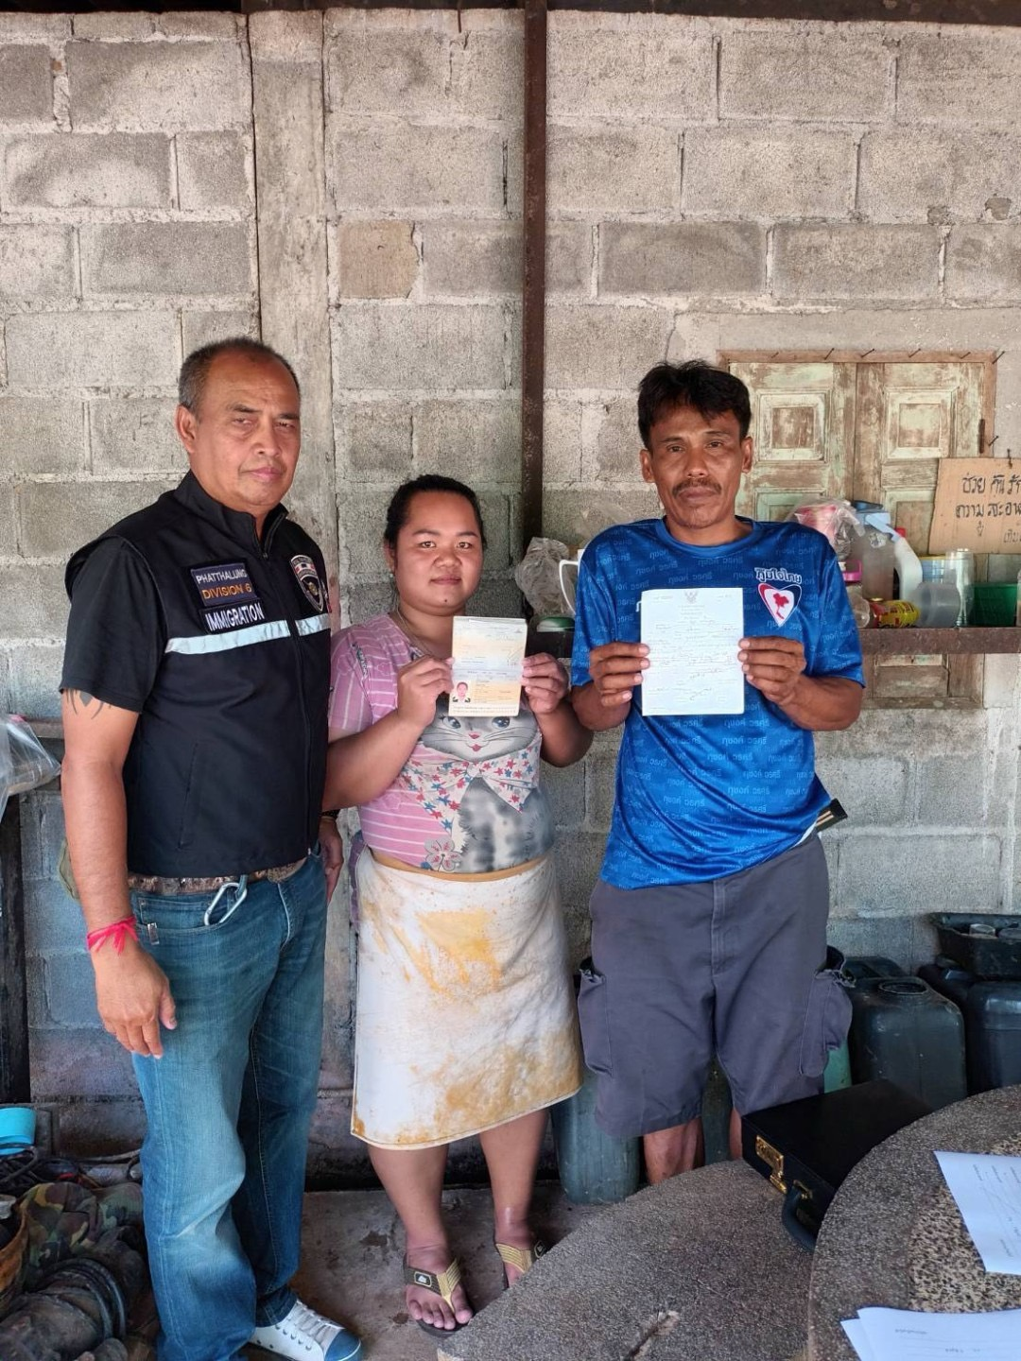

1.3 เมื่อวันที่ 6 มี.ค.67 ได้มีการจับกุม นายเลิศชาย จันทร์มูล อายุ 44 ปี เลขบัตรประชาชน 39403 00232 12 4 อยู่บ้านเลขที่ 171 ม.13 ต.โคกม่วง อ.เขาชัยสน จว.พัทลุง โดยกล่าวหาว่า “เป็นเจ้าบ้าน เจ้าของบ้าน หรือผู้ครอบครองเคหะสถาน ผู้จัดการโรงแรม ไม่แจ้งบุคคลต่างด้าวเข้าพักอาศัยต่อเจ้าพนักงานเจ้าหน้าที่ ภายใน 24 ชั่วโมง” ม.38
สถานที่จับกุม โรงรมยาง เลขที่ 240 ม.8 ต.ลำสินทร์ อ.ศรีนครินทร์ จว.พัทลุง

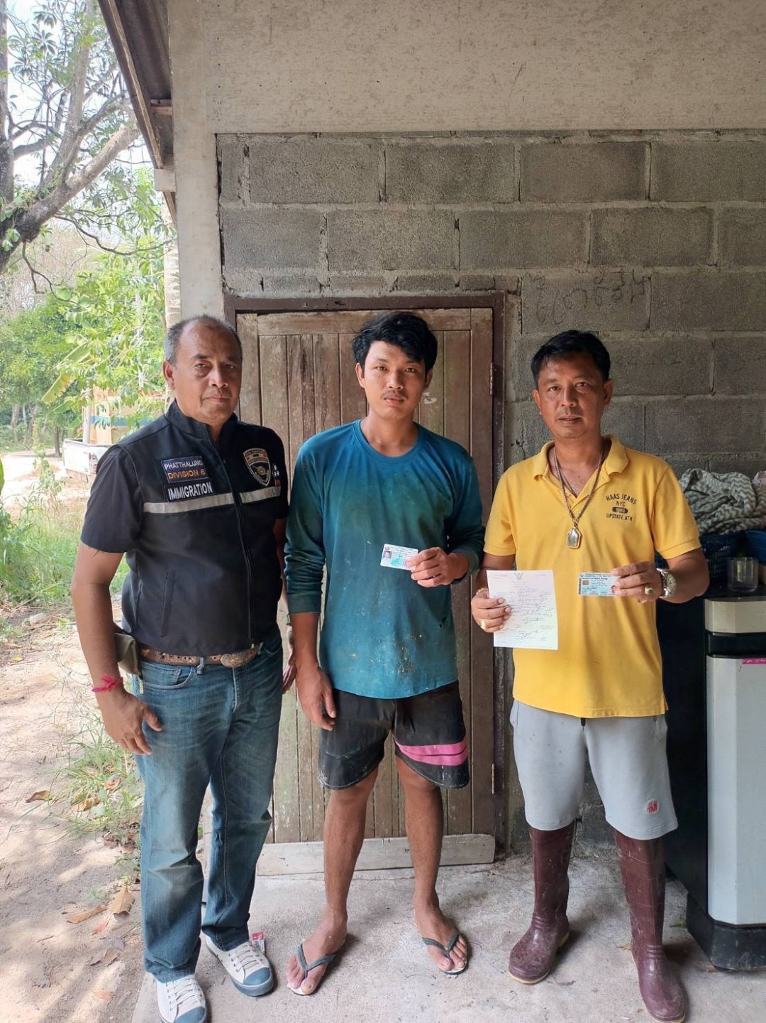

1.4 เมื่อวันที่ 7 มี.ค.67 ได้มีการจับกุม นายเกื้อกูล พรหมเทพ อายุ 47 ปี เลขบัตรประชาชน 3 9303 001 7673 9 อยู่บ้านเลขที่ 130 ม.5 ต.โคกม่วง อ.บางแก้ว จว.พัทลุง โดยกล่าวหาว่า “เป็นเจ้าบ้าน เจ้าของบ้าน หรือผู้ครอบครองเคหะสถาน ผู้จัดการโรงแรม ไม่แจ้งบุคคลต่างด้าวเข้าพักอาศัยต่อเจ้าพนักงานเจ้าหน้าที่ ภายใน 24 ชั่วโมง” ม.38
สถานที่จับกุม โรงรมยาง เลขที่ 17 ม.1 ต.แม่ขรี อ.ตะโหมด จว.พัทลุง

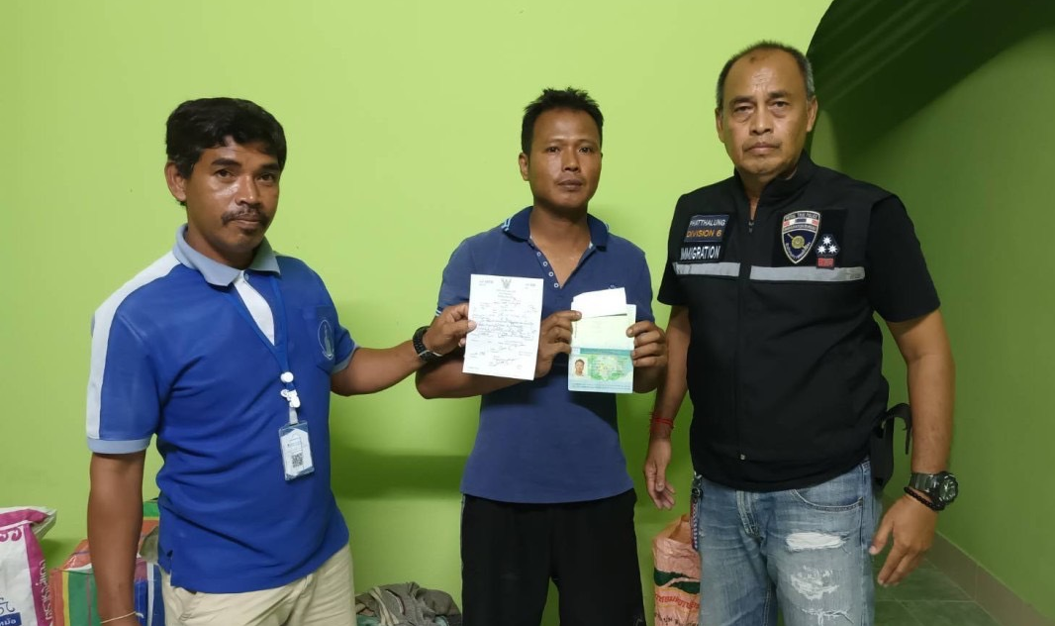

1.5 เมื่อวันที่ 11 มี.ค.67 ตม.จว.พัทลง ได้ร่วมจับกุม Mr.Mama U Than Shwe หรือนายอุทา ซุ่ย อายุ 26 ปี สัญชาติเมียนมา จำนวน 1 ราย โดยกล่าวหาว่า “เป็นบุคคลต่างด้าวเดินทางเข้ามาและอยู่ในราชอาณาจักรโดยไม่ได้รับอนุญาต”
สถานที่จับกุม บนถนนสายเพชรเกษมฝั่งขอขึ้น ม.8 ต.เขาชัยสน อ.เขาชัยสน จว.พัทลุง

วันเดือนปี | ข้อมูลเชิงสถิติรายงานการปฏิบัติราชการประจำเดือน มีนาคม 2567  ประจำปีงบประมาณ พ.ศ.2567
วันเดือนปี | รายการ | จำนวน (คดี) | จำนวน (ผู้ต้องหา)
1 – 31 มี.ค.67 | 1.ความผิดฐานหลบหนีเข้าเมือง | 1 | 1
 | 2.ความผิดฐานการอนุญาตสิ้นสุด | 0 | 0
 | 3.ความผิดฐานทำงานโดยไม่ได้รับอนุญาต | 0 | 0
 | 4.เป็นเจ้าบ้านไม่แจ้งที่พัก (ม.38) | 4 | 4
 | 5.ความผิดฐานเป็นบุคคลทำหน้าที่เป็นมัคคุเทศก์โดยไม่ได้รับอนุญาต | 0 | 0
 | 6.ความผิดฐาน พ.ร.บ.อาวุธปืน | 0 | 0
 | 7.ความผิดตาม พ.ร.บ.ยาเสพติด | 4 | 7
 | 8.ความผิดฐานหมายจับศาล | 0 | 0
 | รวม | 5 | 5

